同等学力教学平台操作说明（学生端）
- 登录方式：使用浏览器访问 https://jxjy.suda.edu.cn/ 或搜索“苏州大学继续教育学院”官网，找到“同等学力教学平台”，点击进入。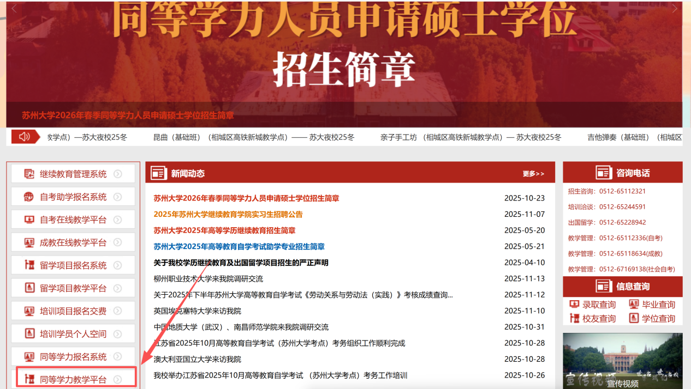

- 输入“用户名”及“密码”登录。（用户名将通过短信统一告知，也可联系培养单位获取，密码为身份证后六位。）
如遇登录问题，可咨询继续教育学院0512-67169138。
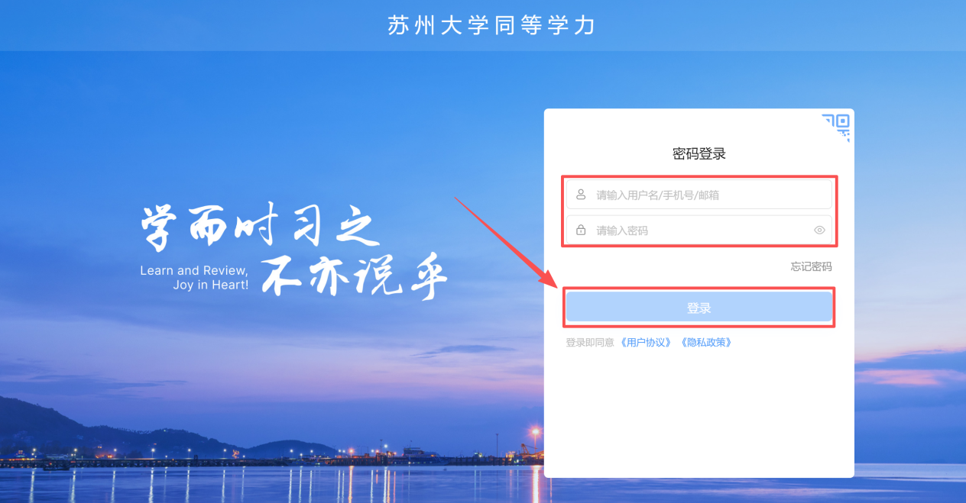

3.找到“学位申请”板块，符合全部学位条件后，点击“申请学位”。
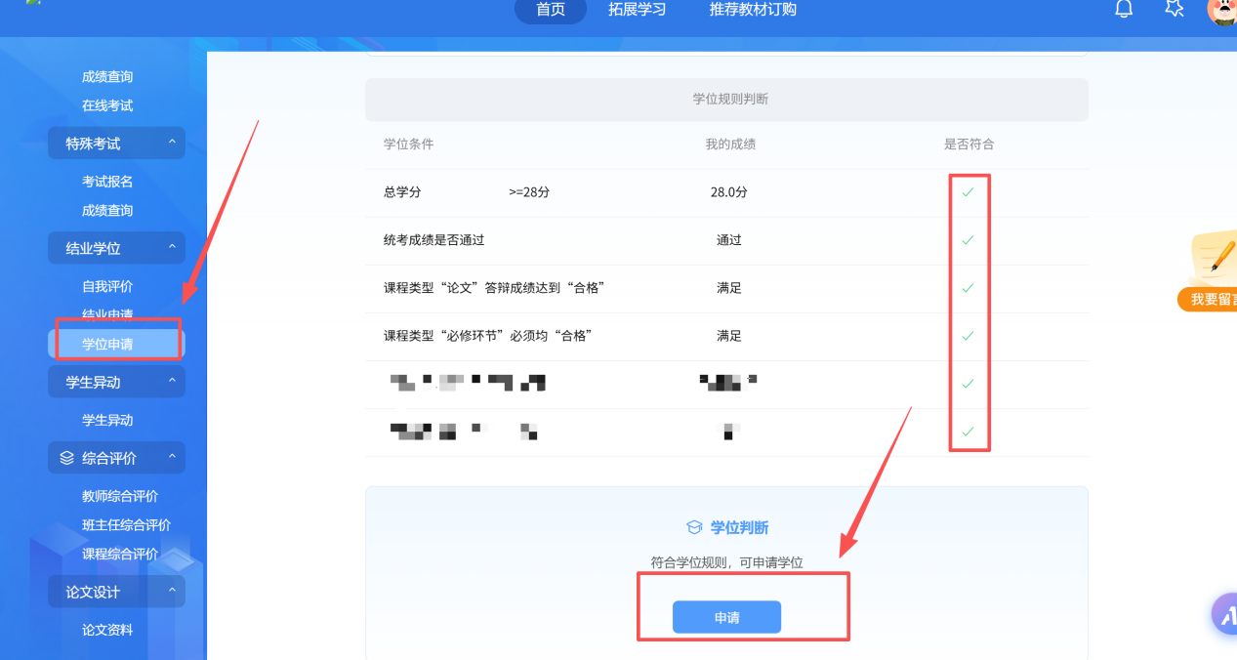

4.显示“待审核”后，即完成本次学位申请。


